ROTEIRO PARA A ATIVIDADE EM AULA

1. PRÉ-PROCESSAMENTO

* Normalização dos dados: usaremos a Normalização Linear

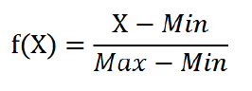

Para esta tarefa vamos considerar os dados normalizados no intervalo [0, 1].

1. MINERAÇÃO

* Implementação do algoritmo K-Médias

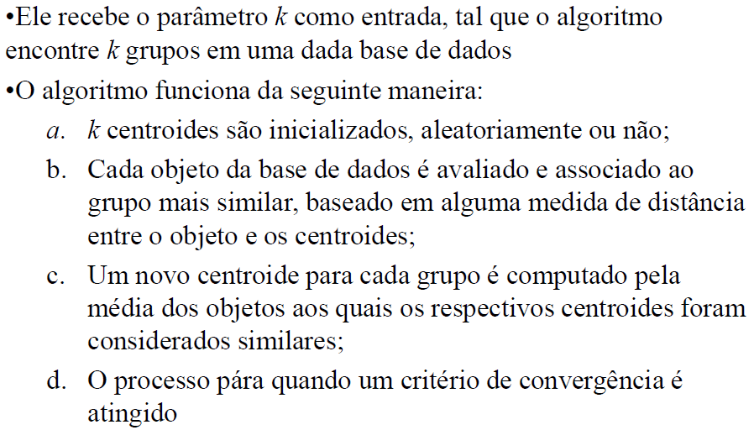

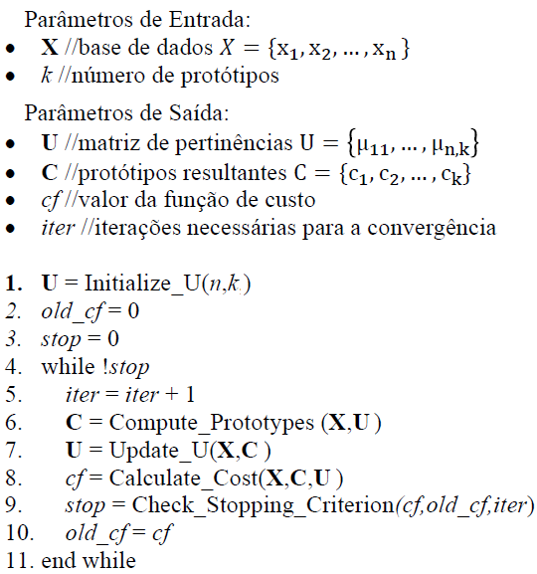

A função de custo, utilizada como critério de parada do algoritmo, será dada pelo Erro Quadrático:

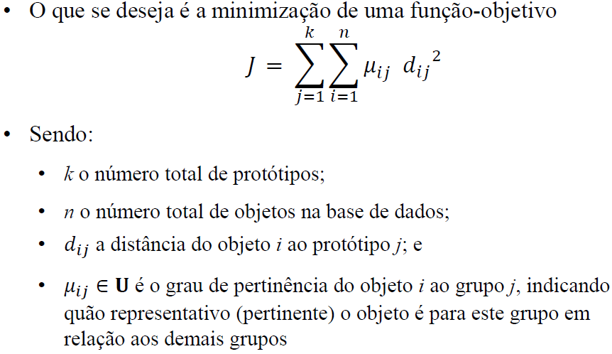

|  |
| --- |
| Critério de parada adotado neste trabalho: - ≤ 10−3 |

1. PÓS-PROCESSAMENTO

* Avaliação de desempenho

Vamos considerar a função de custo como medida de avaliação da qualidade da solução. Quanto menor o valor dessa medida, melhor é a solução

1. TESTES

CARACTERÍSTICAS DAS BASES DE DADOS APLICADAS

|  |  |  |  |
| --- | --- | --- | --- |
| BASE DE DADOS | #OBJETOS | #CLASSES | #ATRIBUTOS |
| Ruspini | 75 | 4 | 2 |
| Iris | 150 | 3 | 4 |
| Wine | 178 | 3 | 13 |
| Glass Id. | 214 | 6 | 9 |

A base Ruspini é sintética. As demais bases podem ser encontradas em: <http://archive.ics.uci.edu/ml/datasets.html>

* Para cada base de dados, realizar duas execuções do algoritmo e apresentar os resultados separados por vírgula e também a média dos resultados (após a barra /) nas tabelas abaixo. Em seguida, faça um breve relatório comentando os resultados obtidos com a variação do número de protótipos para as bases avaliadas. Veja se as melhores soluções (em média) são obtidas quando o número de protótipos é igual ao número de classes na respectiva base de dados.

RESULTADO DOS EXPERIMENTOS: **RUSPINI**

|  |  |  |
| --- | --- | --- |
| #PROTÓTIPOS | #ITERAÇÕES | FUNÇÃO DE CUSTO |
| 2 | ,/ | ,/ |
| 3 | ,/ | ,/ |
| 4 | ,/ | ,/ |
| 5 | ,/ | ,/ |
| $$\sqrt{75}≅9$$ | ,/ | ,/ |

RESULTADO DOS EXPERIMENTOS: **IRIS**

|  |  |  |
| --- | --- | --- |
| #PROTÓTIPOS | #ITERAÇÕES | FUNÇÃO DE CUSTO |
| 2 | ,/ | ,/ |
| 3 | ,/ | ,/ |
| 4 | ,/ | ,/ |
| 5 | ,/ | ,/ |
| $$\sqrt{150}≅13$$ | ,/ | ,/ |

RESULTADO DOS EXPERIMENTOS: **WINE**

|  |  |  |
| --- | --- | --- |
| #PROTÓTIPOS | #ITERAÇÕES | FUNÇÃO DE CUSTO |
| 2 | ,/ | ,/ |
| 3 | ,/ | ,/ |
| 4 | ,/ | ,/ |
| 5 | ,/ | ,/ |
| $$\sqrt{178}≅14$$ | ,/ | ,/ |

RESULTADO DOS EXPERIMENTOS: **GLASS ID.**

|  |  |  |
| --- | --- | --- |
| #PROTÓTIPOS | #ITERAÇÕES | FUNÇÃO DE CUSTO |
| 2 | ,/ | ,/ |
| 3 | ,/ | ,/ |
| 4 | ,/ | ,/ |
| 5 | ,/ | ,/ |
| $$\sqrt{214}≅15$$ | ,/ | ,/ |